Inkooporder Offerte Leveringsbon

|  |  |
| --- | --- |
| Onderneming: NAAM + RECHTSVORM | Contact: CONTACTPERSOON |
| BTW: BE XXXX.XXX.XXX | Leveringsdatum: KLIK HIER OM EEN DATUM TE KIEZEN |
| Adres: STRAAT + N°, POSTCODE, STAD, LAND | Afleveradres: STRAAT + N°, POSTCODE, STAD, LAND |
| Telefoon: VOORVOEGSEL + NUMMER | E-mail: XXXX@XXXX.XXX |

**bdc/quote/bdl nummer:Niet invullen! Gereserveerd voor MBC-Solutions**

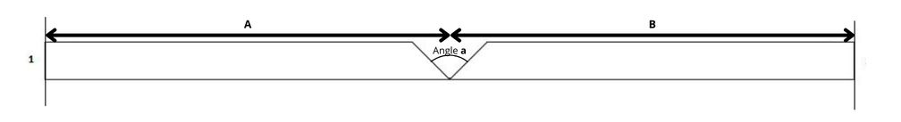

Aantal platen: Geef hier de gewenste hoeveelheid aan

Lengte:  2600mm/  2800mm/  3000mm

Plaattype:  A/  RF/  WR

Nominale snede: 1.  ABA/  GBC

2.  ABA/  GBC

Dikte: 10mm / 12.5mm / 15mm / 18mm

Hoek: **a**:  45°/  90°

Type verlijming: Geen / Polyurethaan / Tape / Versterking

Als versterking: PVC / Metaal

|  |  |
| --- | --- |
| **A** | **B** |
| METEN **Mm** | METEN **Mm** |

Opmerkingen: ..............................